**Trường: Đại học Thủy Lợi**

**KHOA: Công nghệ thông tin**

**----֎----**

**BÀI TẬP LỚN**

**MÔN PHÂN TÍCH THIẾT KẾ HỆ THỐNG**

**ĐỀ TÀI:**

**XÂY DỰNG PHẦN MỀM CHẤM CÔNG ONLINE**

***Nhóm sinh viên thực hiện: Phạm Thị Huyền –Lớp 61Th4***

***Nguyễn Thị Loan –Lớp 61Th4***

***Nguyễn Ngọc Bình –Lớp 61Th4***

***Giáo viên hướng dẫn :* T.S Trần Mạnh Tuấn**

***- Hà Nội, 1/2021-***

# LỜI NÓI ĐẦU

Ngày nay, việc tin học hóa đang diễn ra mạnh mẽ trong các doanh nghiệp, xí nghiệp ở tất cả các quy mô tại Việt Nam. Các phần mềm quản lý doanh thu, quản lý nhân viên, quản lý xuất nhập... trong các công ty đã và đang được các nhà quản lý quan tâm bởi lợi ích nó đem lại. Việc ứng dụng các HTTT vào thực tế giúp giảm chi phí cho việc quản lý trong công ty.

Một trong những công việc được tin học hóa đó là hệ thống quản lý chấm công nhân viên trong các công ty. Đặc biệt trong tình hình dịch bệnh diễn biến phức tạp thì hệ thống chấm công online tại nhà trở thành sản phẩm công nghệ hữu ích đối với hầu hết nhiều công ty.Chấm công hiện nay là một tác vụ thật sự cần thiết và diễn ra hàng ngày trong các doanh nghiệp. Qua việc quản lý tốt giờ giấc làm việc của nhân viên, doanh nghiệp có thể tăng thêm được hiệu quả hoạt động kinh doanh. Riêng với nhà quản lý, họ còn có thể dựa vào đó để lên kế hoạch nhân sự, phân bổ công việc... online tại nhà trở thành sản phẩm công nghệ hữu ích, bảo vệ sức khoẻ cộng đồng trong mùa dịch covid

Như đã trình bày ở trên, hệ thống chấm công online được xây dựng với mục đích chính là giúp cho doanh nghiệp khắc phục những nhược điểm trong việc kiểm soát tiến độ khi không ở trong công ty,không có tính tương tác cao với người dùng, các tác vụ mang tính cứng nhắc, ít linh hoạt … và nâng cao kiểm soát được hoạt động, lịch làm việc, công tác của các nhân viên để từ đó quản lý tiền lương, nhân viên, lịch hoạt động của nhân viên để đảm bảo tính kỹ luật cũng như ổn định của sản xuất.

Với những lý do trên nhóm đã quyết định chọn đề tài “Quản lí hệ thống chấm công online” để đáp ứng được nhu cầu thực tế của con người. Mục tiêu của bài báo cáo là nêu rõ các đặc tả yêu cầu của hệ thống, phân tích, thiết kế để xây dựng được phần mềm quản lý chấm công trên phục vụ cho việc quản lý hoàn toàn tự động trên máy tính.

Nhóm em xin chân thành cảm ơn giảng viên Trần Mạnh Tuấn đã tận tình hướng dẫn, giảng dạy em bộ môn Phân tích thiết kế hệ thống để nhóm hoàn thành được bài tập này.

**Mục lục**

**Xây dựng phần mềm chấm công online**

LỜI NÓI ĐẦU 2

I. KHẢO SÁT HỆ THỐNG 4

1. Hiện trạng 4

2. Khảo sát một số hệ thống chấm công hiện nay 5

II. HÌNH THÀNH VÀ MÔ TẢ HỆ THỐNG 5

1. Mô tả hệ thống 5

III. PHÂN TÍCH HỆ THỐNG 9

1. Xác định tác nhân, UseCase 9

2. Đặc tả UseCase 10

3. Biểu đồ UseCase 14

4. Biểu đồ hoạt động 17

5. Biểu đồ tuần tự 25

6. Biểu đồ cộng tác 31

7. Biểu đồ lớp 37

8. Biểu đồ thành phần 42

9. Biểu đồ triển khai 42

IV. THIẾT KẾ 43

1. Xác định các thực thể 43

2. Mô tả chi tiết các thực thể 43

**Các ràng buộc** 43

3. Lược đồ liên kết giữa các bảng 48

4. Thiết kế giao diện 48

KẾT LUẬN 48

TÀI LIỆU THAM KHẢO 49

# KHẢO SÁT HỆ THỐNG

## Hiện trạng

Trong tình hình dịch Covid-19 diễn biến phức tạp, để đảm bảo sức khỏe cho cộng đồng và duy trì tiến độ công việc, nhiều công ty đã thực hiện chính sách Làm việc tại nhà. Nhằm đáp ứng nhu cầu quản lý nhân viên từ xa, đồng thời nâng cao ý thức trách nhiệm của từng nhân viên, nhóm 10 chúng tôi đã xây dựng một hệ thống chấm công online.

Vì vậy yêu cầu đặt ra là : ***Làm sao để có thể duy trì tiến độ công việc, quản lý nhân viên làm việc từ xa hiệu quả,đồng thời nâng cao ý thức trách nhiệm của thành viên trong công ty …?***

Trên thực tế, việc chấm công của nhân viên sẽ diễn ra bằng các hình thức: quẹt thẻ, chấm vân tay….. tại công ty. Và khi chúng ta làm việc tại nhà, mô hình chấm công phổ biến sẽ gây rất nhiều khó khăn hạn chế sau:

Kế hoạch đặt ra là khi làm việc online nhân viên không thể đến công ty checkin ,checkout rồi quay trở lại về nhà làm việc được.

Tốn thời gian của nhân viên vì đôi khi phần mềm chấm công không nhận diện được khuôn mặt, vân tay ..còn đối với nhiều công ty chấm công bằng thẻ nhiều trường hợp mất thẻ và coi như nhân viên đó có thể không đi làm buổi đó hoặc đi làm muộn .

Một số công ty cũng áp dụng một số hình thức chấm công online khá sơ sài dẫn đến bị trùng lặp, dư thừa dữ liệu,không kiểm soát chặt chẽ được thời gian làm việc của nhân viên dẫn đến tốn thời gian, nhân lực , hiệu suất công việc không được đảm bảo.

Đặc biệt đã vi phạm tính an toàn cộng đồng trong thời điểm dịch bệnh diễn biến phức tạp.Những khó khăn trên trực tiếp làm giảm đáng kể đến năng suất làm việc của nhân viên. Đặc biệt chúng ta đang trong giai đoạn của cuộc Cách mạng công nghiệp 4.0 đặt ra cho cuộc đấu tranh bảo vệ sức khoẻ cộng đồng cùng với việc phát triển công nghệ đảm bảo quản lí thời gian làm việc của cá nhân hiệu quả . Bên cạnh đó theo các nghiên cứu gần đây làm việc tại nhà dần trở thành một xu hướng phổ biến trong tương lại.Hơn thế nữa việc áp dụng giải pháp công nghệ thông tin vào quản lí là một xu thế tất yếu

Một hệ thống chấm công online sẽ giúp các công ty giải quyết các khó khăn trên và quan trọng đảm bảo sức khoẻ của nhân viên cũng như của cộng đồng. Điều này cũng đồng nghĩa với việc năng suất của công việc tăng cao, giảm bớt gánh nặng trong việc quản lí của ban giám đốc

Hệ thống mới được xây dựng phải đảm bảo dễ sử dụng, dữ liệu không dư thừa, trùng lặp, tiết kiệm thời gian cho người dùng, bảo toàn được tất cả các tính năng như máy chấm công tại công ty

**Quy mô của hệ thống**

Hệ thống chấm công online được xây dựng hướng tới đối tượng là các doanh nghiệp (vừa và nhỏ).

## Khảo sát một số hệ thống chấm công hiện nay

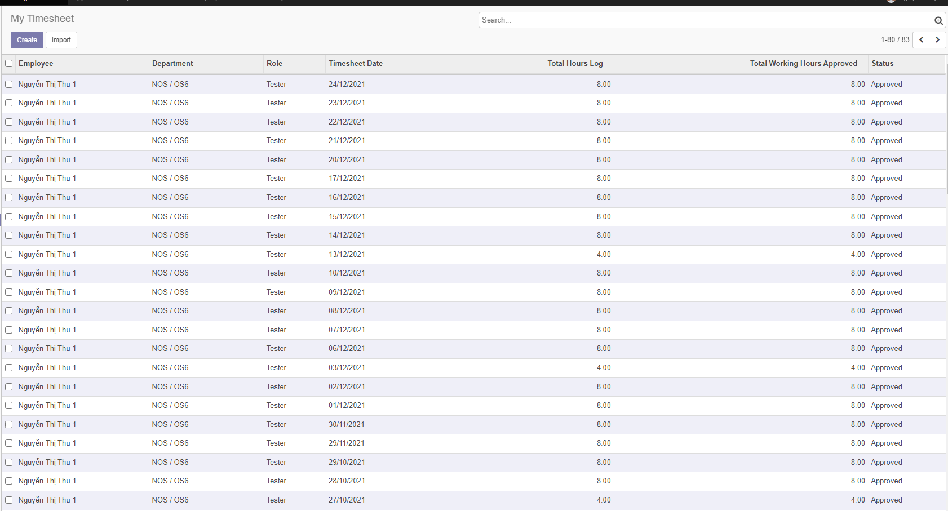

Giao diện trang Web: Đơn giản, phân mục rõ ràng, người sử dụng dễ dàng có thể tiếp cận một cách nhanh chóng thuận tiện

Độ uy tín của hệ thống: Uy tín

Chức năng của hệ thống : Checkin,Checkout,Lưu trữ thông tin chấm công của nhân viên trong Cơ sở dữ liệu

# HÌNH THÀNH VÀ MÔ TẢ HỆ THỐNG

## Mô tả hệ thống

1. **Sơ lược về hệ thống**

* Đối tượng phục vụ là nhân viên trong công ty
* Dễ dàng sử dụng, bảo mật tốt
* Phát triển hệ thống có thêm nhiều chức năng hơn

1. **Mô tả hoạt động phần mềm**

Quá trình quản lý nhân viên thực hiện trên hệ thống được diễn ra như sau:

* **Nhân Viên:**

Khi nhân viên đăng nhập vào hệ thống để chấm công, truy cập vào danh mục chấm công để check in bắt đầu làm việc, check out khi hết ca làm, đồng thời nhân viên cập nhật vị trí của mình lên hệ thống. Hệ thống lấy mốc thời gian, địa điểm cụ thể mà nhân viên check in/out để gửi về cơ sở dữ liệu lập thành 1 bảng thống kê và gửi thông báo cho người quản lý của nhân viên đó. Nếu thời gian làm mà nhiều hơn 8 tiếng thì thời gian thêm đó sẽ được cộng vào thời gian làm thêm.

Nhân viên truy cập vào mục quản lý công việc để xem công việc hàng ngày và đổi trạng thái công vệc khi hoàn thành xong.

Nhân viên truy cập vào mục gửi báo cáo để tạo báo cáo gửi cho người quản lí.

Nhân viên truy cập vào mục lịch sử checkin và chọn xem lịch sử check in của mình.

* **Quản Lý:**

Đối với người quản lý sẽ đăng nhập vào hệ thống lấy dữ liệu có sẵn mà hệ thống đã tổng hợp. Hằng ngày quản lý cập nhật công việc cần làm trong ngày cho từng phòng ban.

Đối với nhân viên kế toán có thể truy cập vào bảng thống kê chấm công của nhân viên,cập nhật lương theo ngày và thuế vào bảng lương của nhân viên hệ thống sẽ tự động tính lương cho nhân viên cho đến thời điểm kế toán cập nhật thông tin.

* **Nhân viên kế toán:**

Nhân viên kế toán đăng nhập vào hệ thống, chịu trách nhiệm kiểm tra và cập nhật bảng lương cho nhân viên.

Nhân viên kế toán sửa các thuộc tính ở bảng lương (như lương cơ bản, số ngày làm, thuế) sao cho đúng với yêu cầu của công ty. Sau đó hệ thống sẽ tự động tính lương dựa vào những cập nhật của nhân viên kế toán.

* **Quản trị hệ thống:**

Quản trị hệ thống chịu trách nhiệm thêm sửa xóa tài khoản cho nhân viên của công ty, bảo trì, sửa chữa hệ thống và người quản trị có thể mở rộng các tính năng của hệ thống để đáp ứng các nhu cầu của công ty.

1. **Mô tả nghiệp vụ**

* Phân hệ quản lý nhân sự :
* Quản lý phòng ban bộ phận :

Thêm mới,xem ,sửa xóa từng bộ phận

* Quản lý nhân viên cán bộ :

Thêm mới,cập nhật thông tin nhân viên

Quản lý luân chuyển cán bộ giữa các phòng ban

Tìm kiếm thông tin nhân viên

Thống kê nhân viên theo các phong ban

* Phân hệ chấm công :
* Quản lý tháng chấm công

Định nghĩa tháng chấm công: tuỳ theo yêu cầu của từng doanh nghiệp, có thể tuỳ ý đặt ngày bắt đầu và kết thúc của tháng chấm công. Mặc định là từ ngày 01 đến ngày cuối cùng hàng tháng. Tất cả các báo cáo theo tháng sẽ tính toán dựa theo ngày bắt đầu và ngày kết thúc đã được định nghĩa.

Cập nhật thông tin tháng chấm công:cho phép người quản lý cập nhật lại thông tin tháng chấm công nếu thấy chưa phù hợp.

* + Quản lý ca làm việc

Định nghĩa ca làm việc :

Hệ thống cho phép định nghĩa thời gian làm việc theo mốc thời gian áp dụng (từ ngày bất kỳ nào đó).

Có thể định nghĩa được rất nhiều ca và mỗi ca làm việc sẽ được hiểu dưới dạng:

Ngày bắt đầu hiệu lực (từ ngày)

Giờ đến, giờ về

Giờ vào ra riêng cho ngày thứ 7, chủ nhật (nếu không định nghĩa thì sẽ áp dụng giờ vào ra giống như ngày thường)

Nghỉ giữa ca (giờ ra, giờ vào)

Quy định thời gian cho phép đi muộn, về sớm, được hiểu là số phút xê dịch cho phép nhân viên đi muộn, và số phút cho phép nhân viên về sớm.

Quy định mốc bắt đầu tính làm thêm giờ được định nghĩa trong Ngưỡng tính làm thêm trước ca và sau ca. Đây được hiểu là nếu vượt qua số phút này thì mới được tính làm thêm.

* + Quản lý thông tin đăng ký làm thêm giờ của nhân viên

Hệ thống cho phép nhân viên đăng ký làm thêm giờ các ngày trong tuần.Để quản lý công làm thêm giờ được hiệu quả , cũng tránh được trường hợp nhân viên ở lại làm việc riêng đến quá giờ mới quẹt thẻ ra về thì không được hưởng lương làm thêm giờ

* + Quản lý lý do vắng mặt

* Dưới góc độ nhà quản lý : Hệ thống giúp công ty lập ra các quy định về lý do vắng mặt hợp lệ,lý do nào là không hợp lệ.

* Dưới góc độ nhân viên : Hệ thống giúp nhân viên đăng ký lý do vắng mặt. Cập nhật thông tin đăng ký .

* + Quản lý lý do xin ra ngoài giữa giờ

Hệ thống cho phép cập nhật thông tin vào ra của nhân viên tự động ,dữ liệu lấy từ các máy quẹt thẻ.

Hệ thống cho phép cập nhật thông tin vào ra của nhân viên thủ công khi có lỗi xảy ra với máy quẹt thẻ hoặc khi nhân viên quên thẻ,…

* + Quản lý giờ vào ra của nhân viên

Hệ thống cho phép cập nhật thông tin vào ra của nhân viên tự động ,dữ liệu lấy từ các máy quẹt thẻ.

Hệ thống cho phép cập nhật thông tin vào ra của nhân viên thủ công khi có lỗi xảy ra với máy quẹt thẻ hoặc khi nhân viên quên thẻ,…

* Phân hệ tính lương :

Hệ thống cho phép tự động tính lương của nhân viên trong công ty trong tháng dựa trên số ngày công thực tế,mức lương cơ bản,phụ cấp,…

Công thức tính lương tại công ty Archi :

• Lương ngày = (Lương cơ bản + Phụ cấp)/Số ngày làm việc trong tháng

• Lương tháng = Lương ngày x (số ngày đi làm + số ngày nghỉ nguyên lương) + (làm thêm NT * 150% + Làm thêm CN * 200% + Làm thêm Lễ * 300%) * Lương giờ - Bảo hiểm + Phụ cấp khác

* Phân hệ báo cáo ,thống kê :

Hệ thống cho phép người sử dụng lập các báo cáo ,thống kê chi tiết như :

Báo cáo nhân viên đi làm từng ngày

Báo cáo nhân viên đi muộn về sớm

Báo cáo châm công tháng

1. **Nhóm chức năng :**

Nhóm các chức năng của hệ thống được chia làm các nhóm chức năng chính sau:

+Quản lý phòng ban

Thêm mới , xem, sửa, xáo từng bộ phận

Quản lý nhân viên, các bộ

Thêm mới, cập nhật thông tin nhân viên

Tìm kiếm nhân viên

Thông kê nhân viên theo phòng ban

+ Quản lý chấm công

Quản lý tháng chấm công

Quản lý ca làm việc

Quản lý thông tin đăng ký làm thêm giờ của nhân viên

Quản lý lý do vắng mặt

Quản lý lý do xin ra ngoài giữa giờ

Quản lý giờ vào ra của nhân viên

+ Quản lý công việc

Dưới góc độ của người quản lí: Quản lý phân chia công việc

Dưới góc độ của nhân viên: Làm báo cáo công việc

+ Quản lý đơn, quỹ phép

Quản lý tính lương

Quản lý báo cáo

# PHÂN TÍCH HỆ THỐNG

## Xác định tác nhân, UseCase

a. Tác nhân nhân viên

- Đăng nhập,đăng xuất

- Định vị vị trí

- Check in

- Check out

- Xem bảng công việc

- Thay đổi trạng thái công việc

- Đăng ký làm thêm giờ

- Tạo đơn xin nghỉ phép

- Xem bảng lương tháng

- Xem thông tin cá nhân

- Xem lịch sử chấm công

- Tạo và gửi báo cáo

b. Tác nhân quản lí

- Đăng nhập ,đăng xuất

- Kiểm tra dữ liệu chấm công của nhân viên

- Gửi thông báo cho nhân viên

- Xem báo cáo

- Cập nhật công việc hàng ngày

- Quản lý danh mục các nhân viên

c. Kế toán

- Truy cập vào hệ thống

- Đăng nhập vào hệ thống

- Cập nhật lương hàng tháng cho nhân viên

d. Tác nhân nhân viên quản trị hệ thống

- Đăng nhập , đăng xuất

- Thêm , sửa, xóa tài khoản nhân viên

- Quản lý cơ sở dữ liệu

- Bảo trì và nâng cấp hệ thống

## Đặc tả UseCase

2.1. Đăng nhập hệ thống

a.Tác nhân: Nhân viên

b. Mô tả:UseCase cho phép nhân viên đăng nhập vào hệ thống

c.Tiền điều kiện:nhân viên chưa đăng nhập vào hệ thống

d.Luồng sự kiện chính:

- Nhân viên chọn chức năng đăng nhập

-Hệ Thống hiển thị Form đăng nhập

· Tên Đăng nhập

· Mật Khẩu

· Mã Nhân Viên

- Nhập Đầy Đủ Thông Tin Vào form đăng nhập

- Hệ thống kiểm tra

- Nếu đăng nhập thành công thì truy cập trang chủ. Nếu nhập sai tên hoặc mật khẩu thì chuyển sang luồng rẽ nhánh A1

- UC kết thúc

e. Luồng sự kiện rẽ nhánh:

Luồng rẽ nhánh A1: nhân viên đăng nhập không thành công

- Hệ thống thông báo quá trình đăng nhập không thành công

- Hệ thống yêu cầu đăng nhập lại

- Nếu nhân viên đồng ý thì quay lại bước 2 của luồng sự kiện chính, nếu không đồng ý thì quay lại trang khách

- UC kết thúc

g. Hậu điều kiện: nhân viên đã đăng nhập thành công và có thể sử dụng chức năng mà hệ thống cung cấp.

2.2. Check in

a. Tác nhân: Nhân viên

b. Mô tả : UseCase cho phép nhân viên cập nhật giờ bắt đầu làm việc

c. Tiền điều kiện:nhân viên đã đăng nhập vào hệ thống

d. Luồng điều kiện

- Nhân viên Truy cập vào hệ thống

- Nhân viên chọn chức năng check in

- Hệ Thống Hiển thị giao diện check in

- Nhân viên chọn chức năng Định vị vị trí

- Hệ thống cập nhật vị trí nơi làm việc của nhân viên và lưu lại trong hệ thống

- Nhân viên bấm vào nút start

- Giao diện tính thời gian hiện ra ,Nhân Viên vào làm đúng giờ Thời gian bắt đầu tính nếu vào muộn luồng sự kiện rẽ nhánh

- Kết thúc

d. Luồng điều kiện rẽ nhánh

- Giao diện tính thời gian hiện ra ,Hiện Thông Báo cảnh báo nhân viên đi làm muộn Thời gian bắt đầu tính

- Hệ Thống gửi thông báo nhân viên đi làm muộn cho người quản lý

- UC kết thúc

- Hậu Điều Kiện: Nhân Viên Được Bắt Đầu Tính TG làm việc

2.3.Check out

a. Tác nhân: Nhân viên

b. Mô tả : UseCase cho phép nhân viên cập nhật giờ tan làm

c. Tiền điều kiện:nhân viên đã đăng nhập vào hệ thống

d. Luồng điều kiện

Nhân viên truy cập vào hệ thống

Nhân viên chọn chức năng checkout

Nhân viên bấm vào nút end

- Giao diện tính thời gian hiện ra .Nếu nhân viên tan làm đúng giờ hoặc quá thời gian làm việc quy định đồng hồ ngừng chạy hiển thị số giờ làm việc trên màn hình, cập nhật thời gian làm việc vào hệ thống. Nếu nhân viên nghỉ sớm luồng sự kiện rẽ nhánh A1

e. Luồng sự kiện rẽ nhánh

- Luồng sự kiện rẽ nhánh A1: Hệ Thống gửi form cảnh báo nhân viên tan làm sớm “”. Nếu nhân viên nhấn vào đồng ý đồng hồ ngừng chạy hiển thị số giờ làm việc trên màn hình , cập nhật thời gian làm việc vào hệ thống. Hệ Thống gửi thông báo nhân viên tan ca sớm cho người quản lý.Nếu không luồng rẽ nhánh A2

- Luồng sự kiện rẽ nhánh A2: Nếu nhân viên nhấn vào không đồng ý hệ thống sẽ hủy bỏ thao tác nhấn vào nút end, hiển thị giao diện đếm thời gian

- UC Kết thúc

f. Hậu điều kiện

- Hệ thống cập nhật được thời gian làm việc của nhân viên.

2.4.Gửi báo cáo công việc khi hết ngày

a.Tác nhân:Nhân viên

b. Mô tả: UC cho phép nhân viên nộp báo cáo công việc cuối ngày

c.Tiền điều kiện: Nhân viên phải đăng nhập vào hệ thống

d. Luồng điều kiện

- Nhân viên truy cập vào hệ thống

- Nhân viên chọn chức năng tạo báo cáo

- Hệ thống hiển thị giao diện báo cáo

- Nhân viên điền báo cáo công việc trong ngày

- Nhân viên nhấn nút nộp báo cáo. Hệ thống sẽ hiển thị thông báo xác nhận nhân viên có muốn nộp báo cáo hay không. Nếu nhân viên nhấn vào đồng ý, hệ thống lưu báo cáo vào cơ sở dữ liệu và chuyển báo cáo đến cho người quản lý. Nếu nhân viên nhấn vào không đồng ý, chuyển đến luồng rẽ nhánh A1

e.Luồng rẽ nhánh:

- A1: Hệ thống hiển thị lại giao diện báo cáo

- UC kết thúc

f. Hậu điều kiện:

Hệ thống lưu báo cáo vào cơ sở dữ liệu và gửi đến cho quản lý

2.5.Xin nghỉ phép

a.Tác nhân: nhân viên

b. Mô tả: UC cho phép nhân viên nộp đơn nghỉ phép

c.Tiền điều kiện: Nhân viên phải đăng nhập vào hệ thống

d. Luồng điều kiện

- Nhân viên truy cập vào hệ thống

- Nhân viên chọn chức năng tạo đơn xin nghỉ phép

- Hệ thống hiển thị giao diện tạo đơn xin nghỉ phép

- Nhân viên điền vào đơn xin nghỉ phép

- Nhân viên nhấn nút nộp đơn xin nghỉ phép. Hệ thống sẽ hiển thị thông báo xác nhận nhân viên có muốn nộp đơn xin nghỉ phép hay không. Nếu nhân viên nhấn vào đồng ý, hệ thống lưu đơn xin nghỉ phép vào cơ sở dữ liệu và chuyển đơn xin nghỉ phép đến cho người quản lý. Nếu nhân viên nhấn vào không đồng ý, chuyển đến luồng rẽ nhánh A1

e. Luồng rẽ nhánh:

- A1: Hệ thống hiển thị lại giao diện tạo đơn xin nghỉ phép

- UC kết thúc

f. Hậu điều kiện:

- Hệ thống lưu đơn xin nghỉ phép vào cơ sở dữ liệu và gửi đến cho quản lý

2.6. Thay đổi trạng thái công việc;

a.Tác nhân : Nhân viên

b.Mô tả : UC cho phép nhân viên thay đổi trạng thái công việc

c.Tiền điều kiện:

d.Luồng sự kiện chính

- Nhân viên đăng nhập vào hệ thống

- Nhân viên chọn chức năng Xem công việc hằng ngày (Trong bảng Xem công việc sẽ có cột trạng thái mặc định là chưa được tích - Chưa hoàn thành)

- Nếu nhân viên tích vào cột trạng thái, hệ thống sẽ cập nhật trạng thái là Hoàn thành

- UC kết thúc

2.7. Cập nhật công việc hàng ngày

a.Tác nhân:Nhân viên quản lý

b.Mô tả:UC cho phép quản lý cập nhật nhiệm vụ cho nhân viên

c.Tiền điều kiện: Người Quản lý phải đăng nhập vào hệ thống

d.Luồng sự kiện chính

-Người Quản Lý truy cập vào hệ thống

-Người Quản Lý chọn chức năng “Cập nhật công việc hàng ngày”

-Hệ thống hiển thị giao diện Cập nhật công việc hàng ngày

-Người Quản Lý chọn xem báo cáo của nhân viên từ hôm trước

-Hệ thống sẽ hiển thị trạng thái của công việc ngày hôm trước, nếu công việc ngày hôm trước đã hoàn thành thì người quản lý phân công công việc ngày mới, nếu chưa hoàn thành thì luồng sự kiện rẽ nhánh.

-Luồng sự kiện rẽ nhánh:

+NQL gửi lời nhắc “” đến Nhân viên .

+NQL phân công, công việc ngày mới.

-UC Kết Thúc

-Hậu điều kiện: NQL kiểm tra trước kết quả làm việc ngày hôm trước và phân công, công việc ngày mới cho từng nhân viên

2.8: Cập nhật lương hàng tháng cho nhân viên

a.Tác nhân:Nhân viên kế toán

b.Mô tả: UC cho phép nhân viên kế toán Cập nhật lương hàng tháng cho nhân viên

c.Tiền điều kiện: đăng nhập vào hệ thống

d.Luồng sự kiện chính

- Nhân viên kế toán truy cập vào hệ thống

- Nhân viên kế toán chọn chức năng “cập nhật lương”

- Hệ thống hiển thị giao diện cập nhật lương.

- Nhân viên kế toán chọn nhân viên cần tính lương

- Nhân viên kế toán nhập thông tin các số lương

- Uc kết thúc

2.9.Thêm, sửa, xóa thông tin cá nhân

a. Tác nhân: nhân viên quản trị hệ thống

b. Mô tả: UC cho phép nhân viên quản trị thay đổi thông tin nhân viên trong hệ thống

c. Tiền điều kiện: nhân viên phải đăng nhập vào hệ thống

d. Luồng sự kiện chính:

- Nhân viên quản trị truy cập hệ thống

- Nhân viên quản trị chọn chức năng thêm hoặc sửa, xóa thông tin cá nhân

- Hệ thống hiển thị form tương ứng với chức năng đã chọn

- Nhân viên nhập thông tin

- Nhấn nút lưu thông tin nếu sai thực hiện luồng rẽ nhánh A1

- Nếu việc cập nhật thành công thì in ra thông báo xác nhận và

lưu thông tin, nếu sai thì thực hiện luồng rẽ nhánh A2.

- Hệ thống lưu thông tin

- UC kết thúc

e. Luồng rẽ nhánh:

- Luồng rẽ nhánh A1: thông tin nhập không hợp lệ

+ Hệ thống thông báo việc nhập dữ liệu không hợp lệ - Nhân viên nhập lại thông tin

+ Quay lại bước lưu thông tin

- Luồng rẽ nhánh A2: Khi người quản trị không nhấn vào xác nhận thay đổi.

Hệ thống sẽ hủy bỏ thay đổi , quay trở về trạng thái ban đầu.

## Biểu đồ UseCase

**\* Biểu đồ UseCase toàn hệ thống**

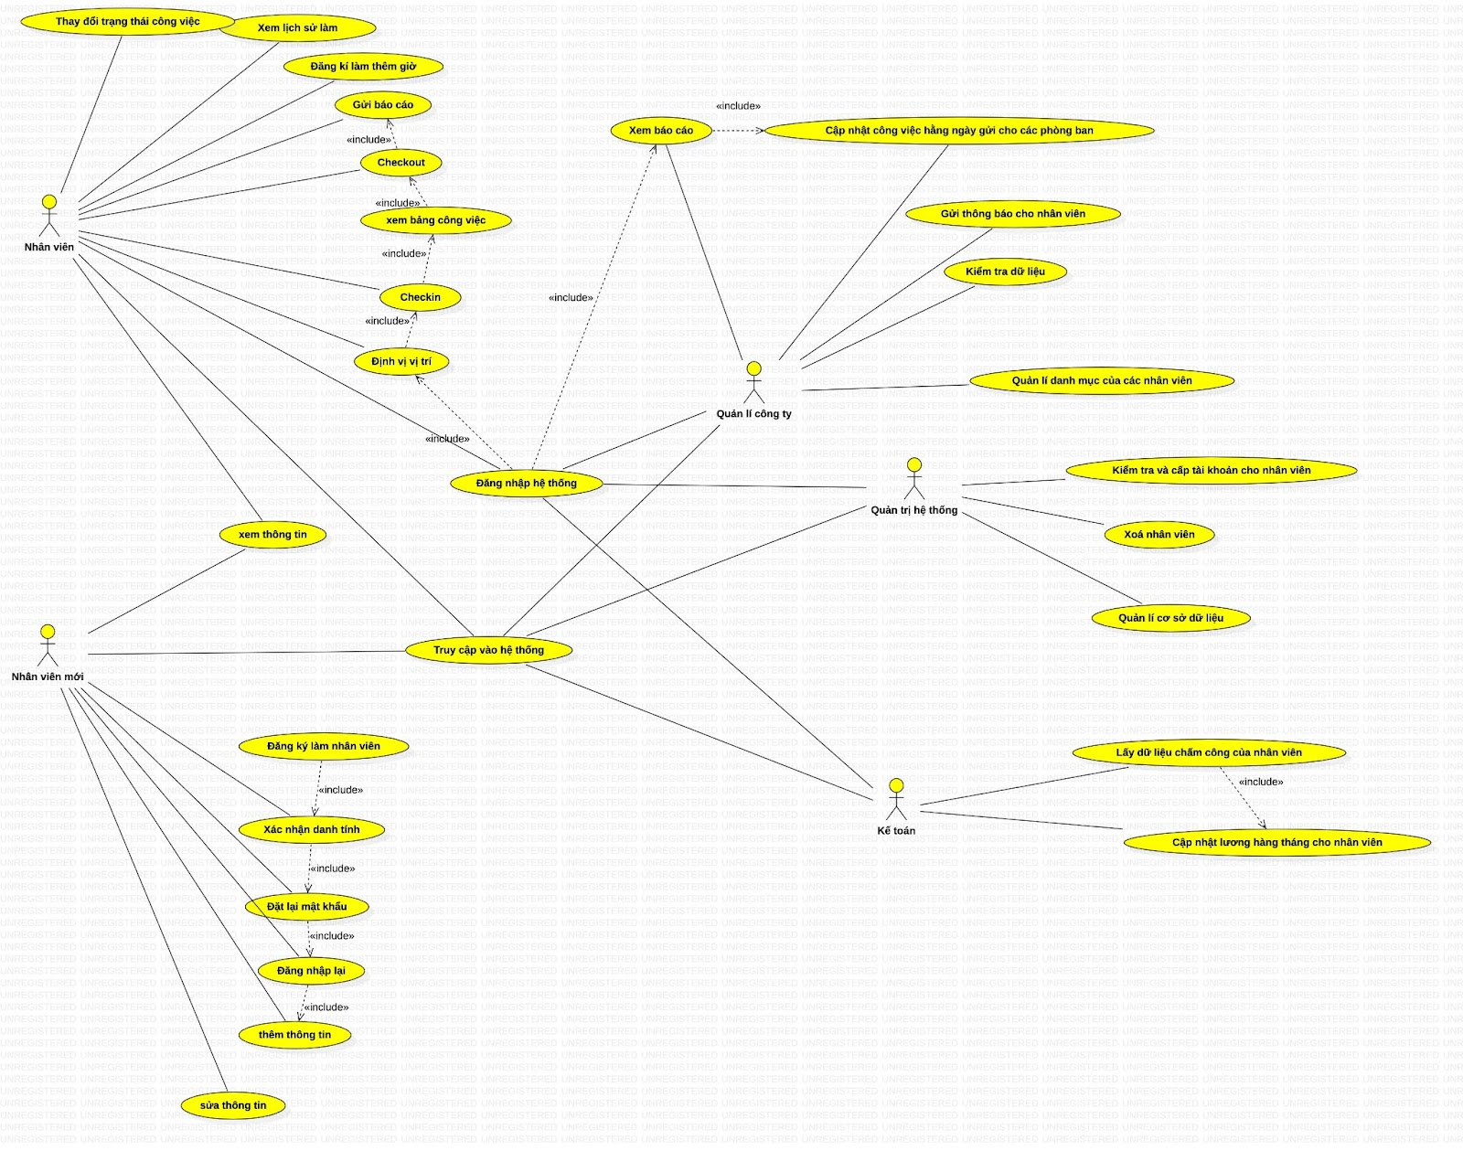

**\* Các gói UseCase**

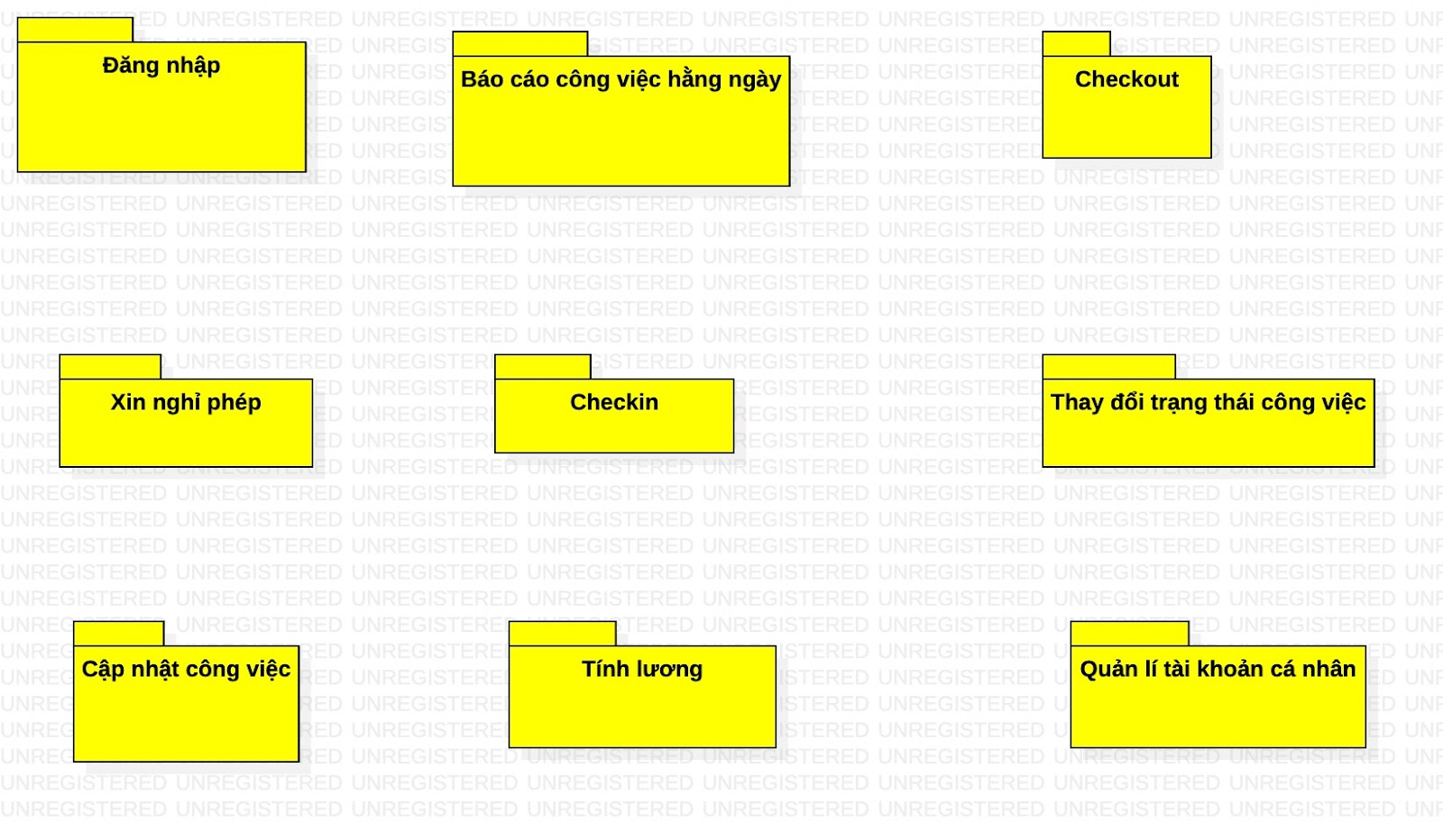

**a. Biểu đồ UseCase đăng nhập**

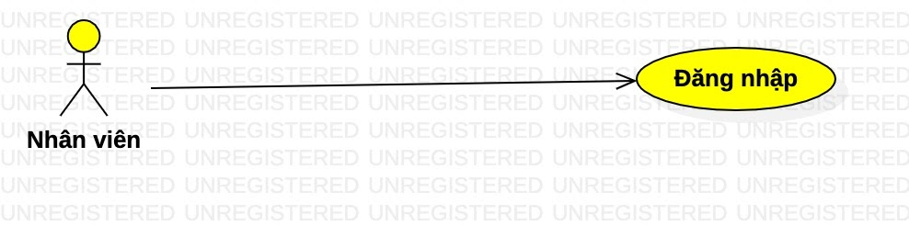

**b. Biểu đồ UseCase Check In**

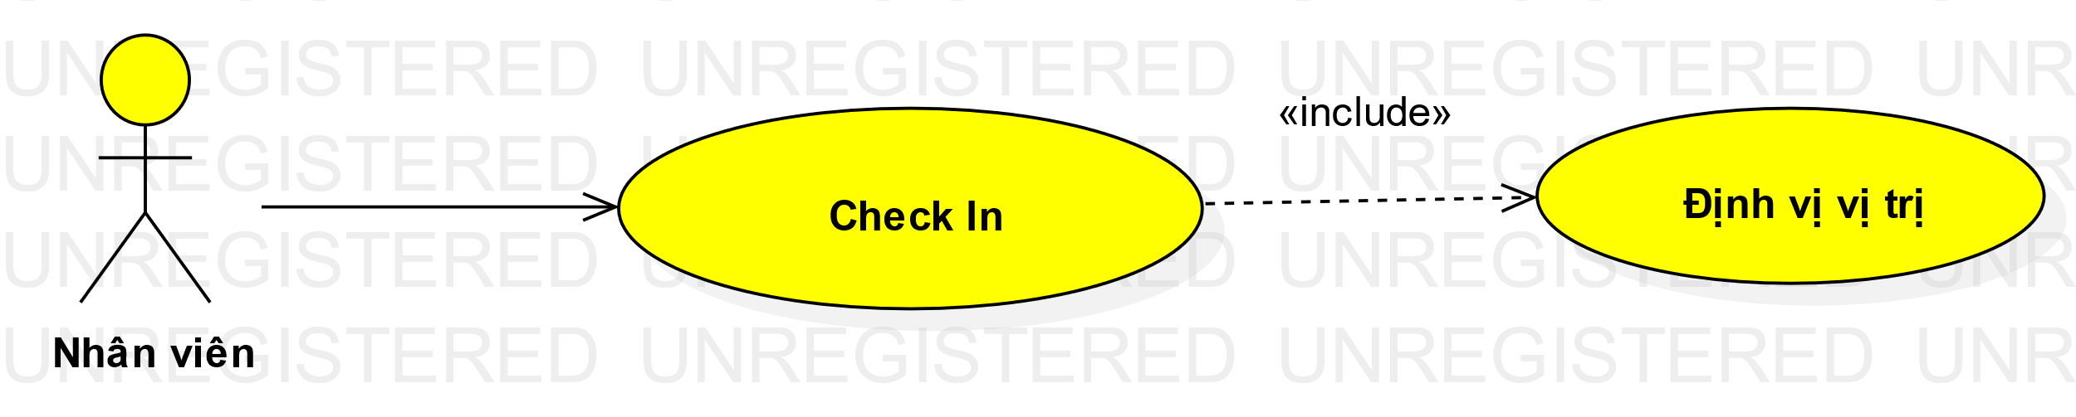  
**c. Biểu đồ UseCase Check Out**

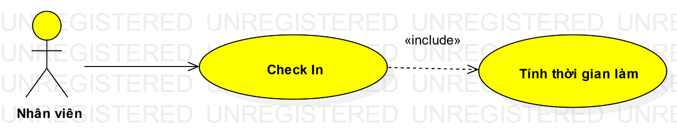

**d. Biểu đồ UseCase quản lí đơn xin nghỉ phép**

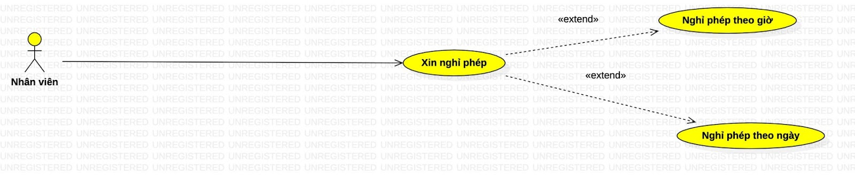

**e. Biểu đồ UseCase quản lí báo cáo công việc hằng ngày**

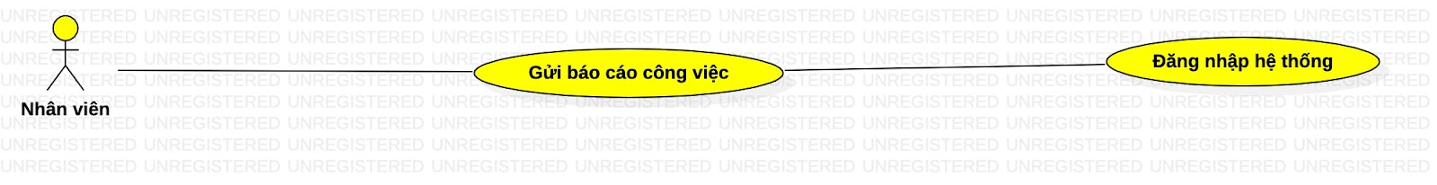

**f. Biểu đồ UseCase chỉnh sửa trạng thái công việc hằng ngày**

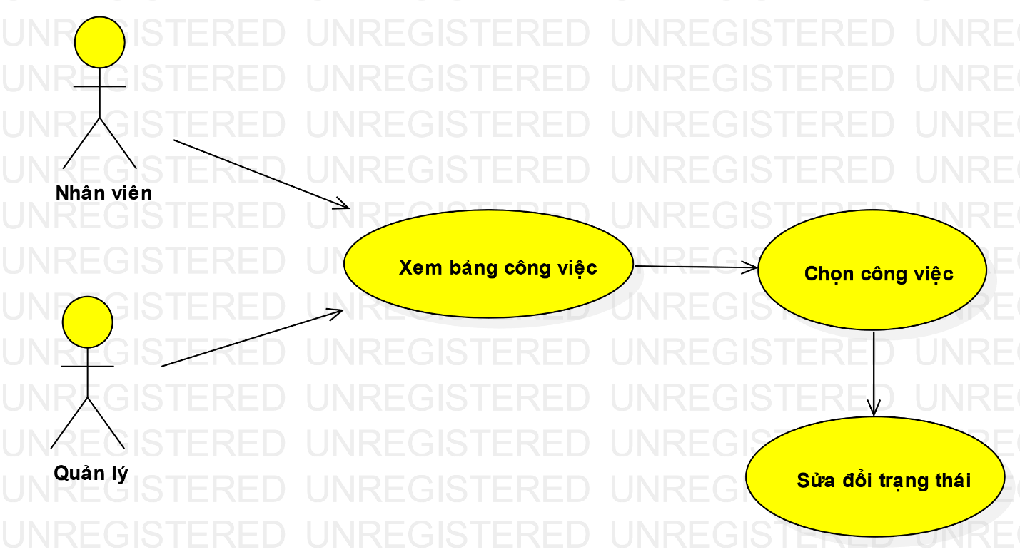

**g. Biểu đồ usecase cập nhật công việc hàng ngày**

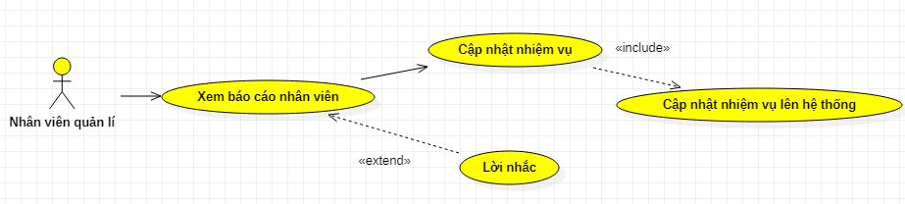

**h. Biểu đồ usecase cập nhật lương hàng tháng cho nhân viên**

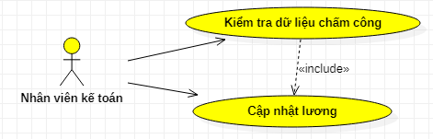

**i. Biểu đồ usecase thêm, sửa, xóa thông tin cá nhân**

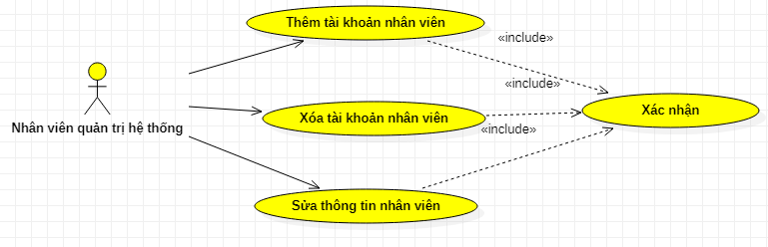

## Biểu đồ hoạt động

**a. Biểu đồ hoạt động UseCase đăng nhập**

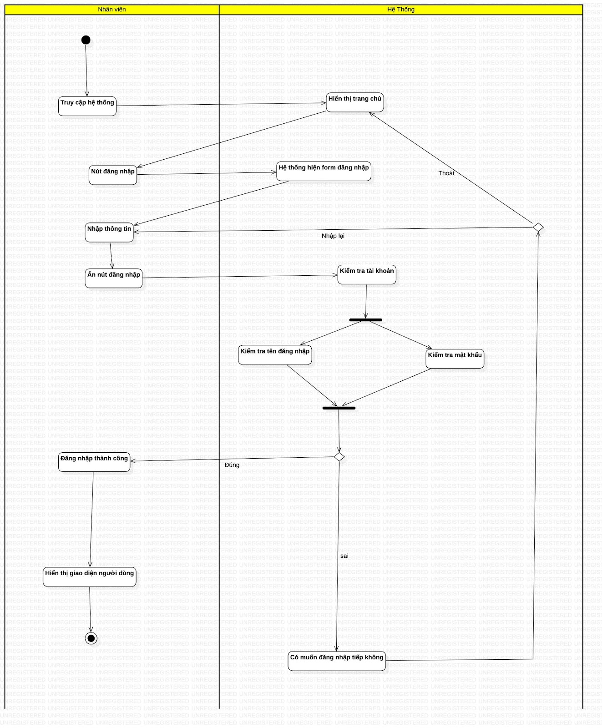

**b. Biểu đồ hoạt động Check in**

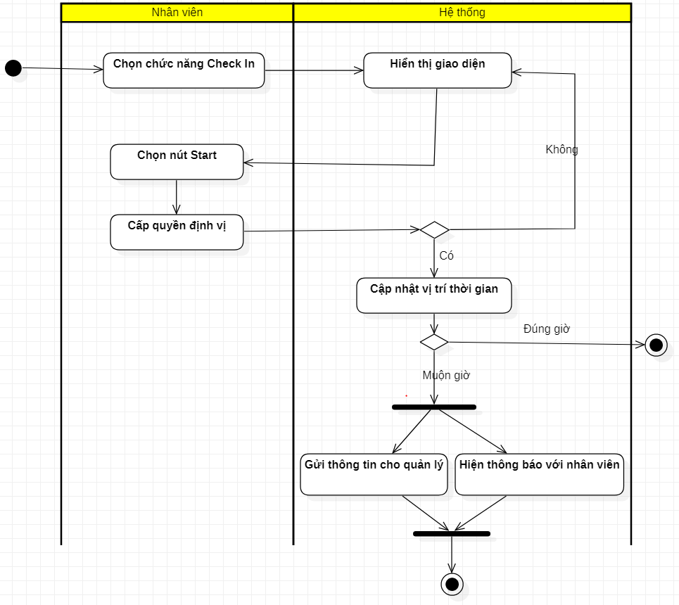

**c. Biểu đồ hoạt động Check out**

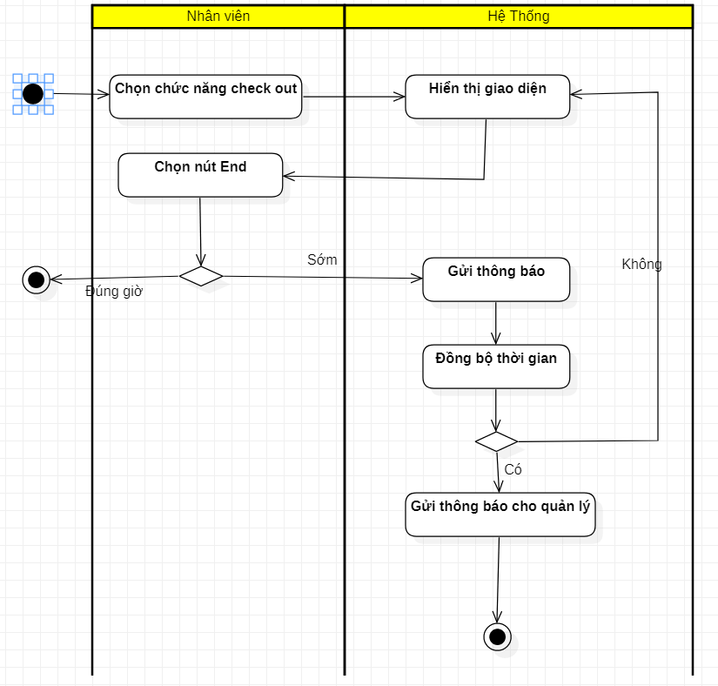

**d. Biểu đồ hoạt động quản lí đơn xin nghỉ phép**

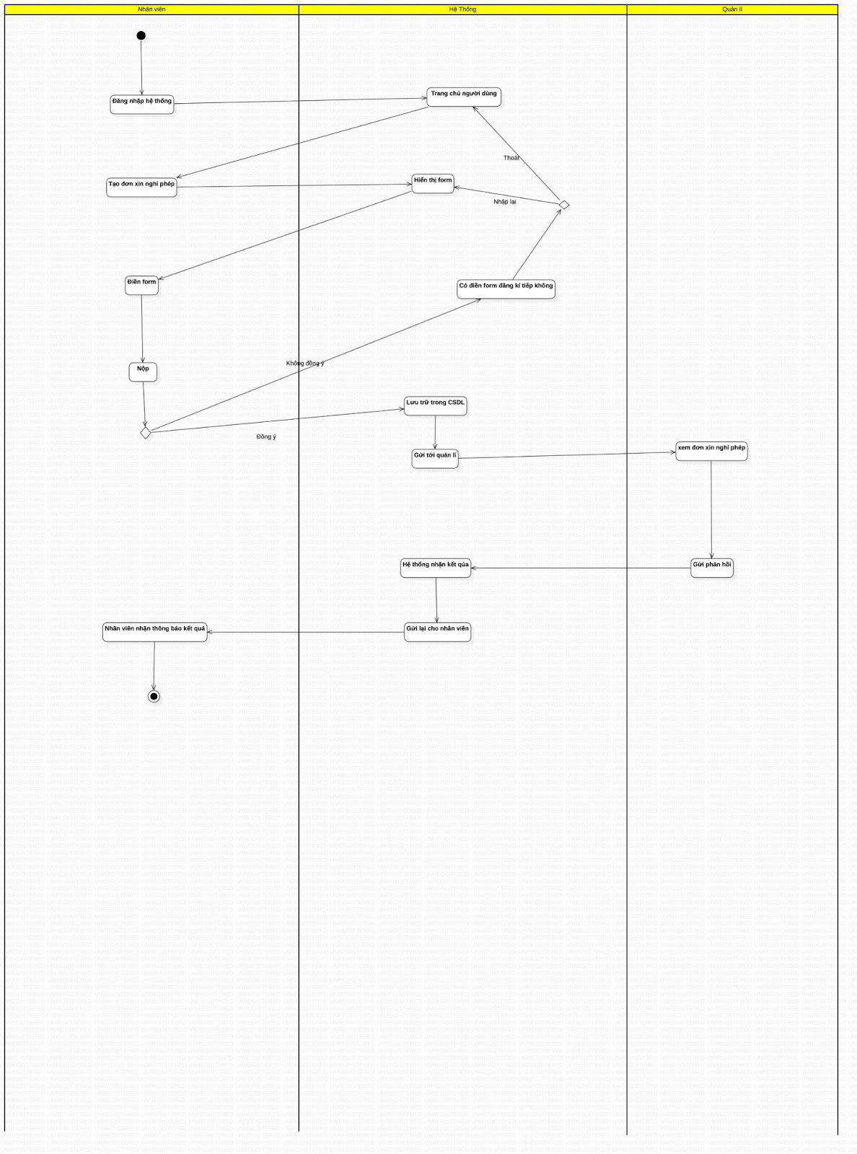

**e. Biểu đồ hoạt  động của hệ thống quản lí báo cáo công việc hằng ngày**

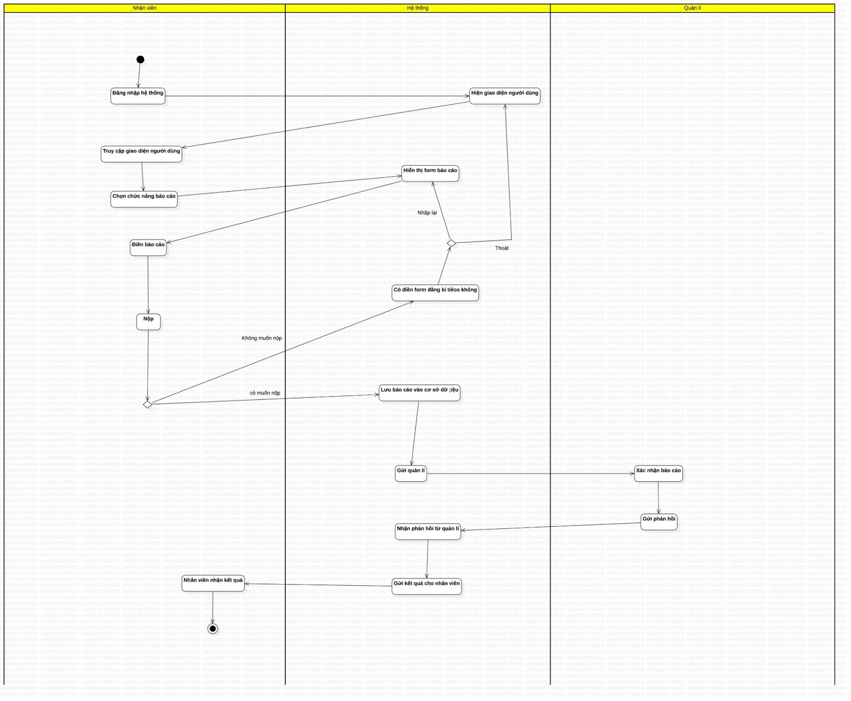

**f. Biểu đồ hoạt động chỉnh sửa trạng thái công việc hằng ngày**

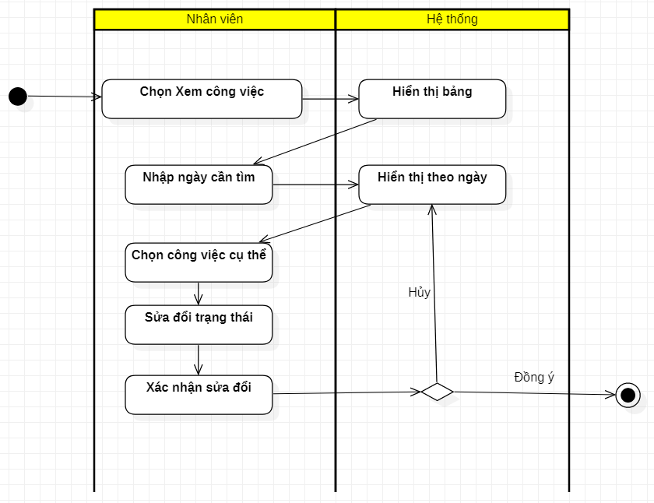

**g. Biểu đồ hoạt động cập nhật công việc hàng ngày**

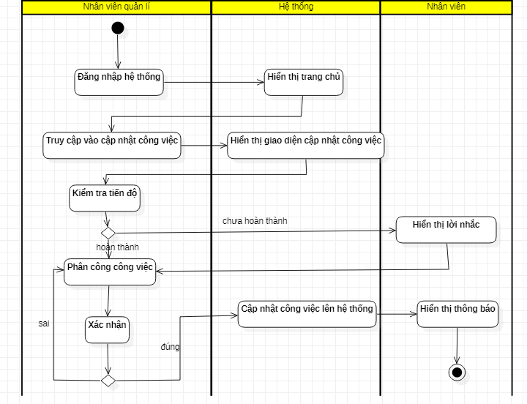

**h. Biểu đồ hoạt động cập nhật lương hàng tháng cho nhân viên**

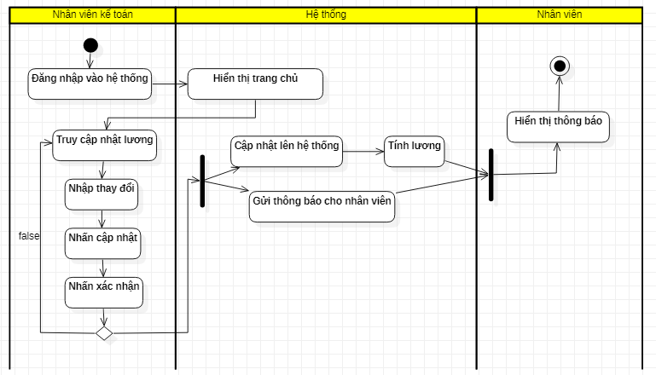

**i. Biểu đồ hoạt động thêm, sửa, xóa thông tin cá nhân**

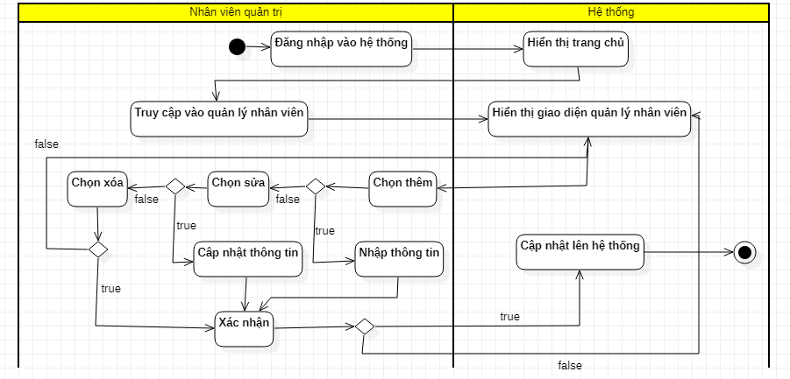

## Biểu đồ tuần tự

**a.Biểu đồ tuần tự đăng nhập**

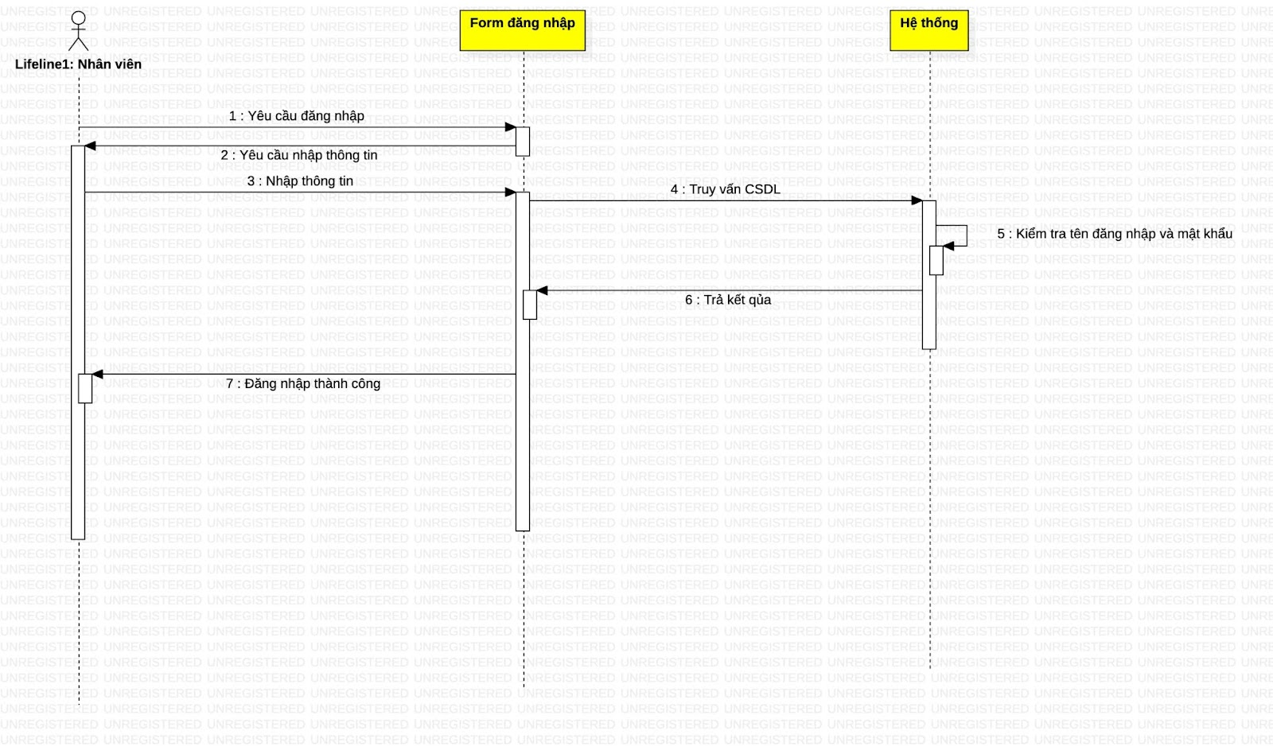

**b. Biểu đồ tuần tự Check in**

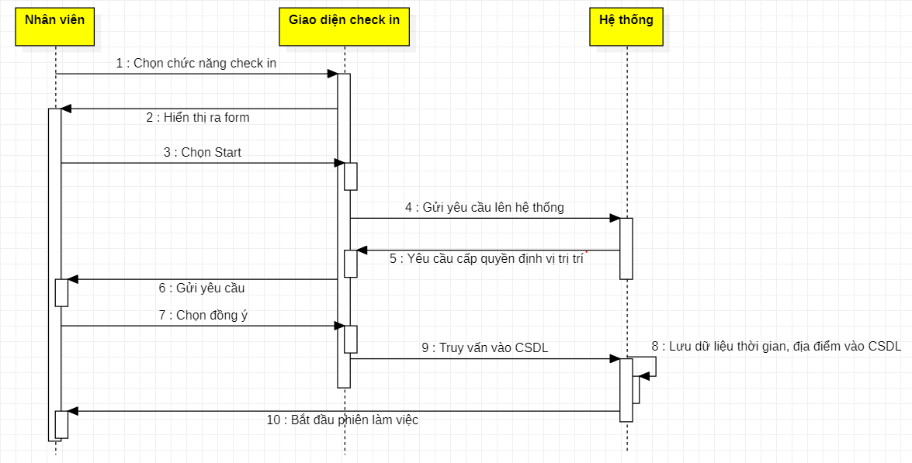

**c. Biểu đồ tuần tự check out**

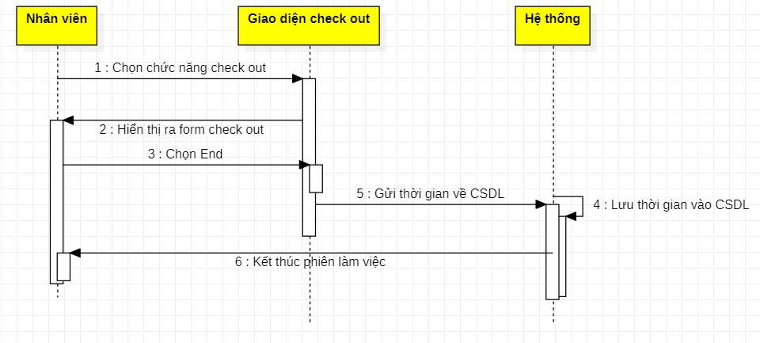

**d. Biểu đồ tuần tự quản lí đơn nghỉ phép**

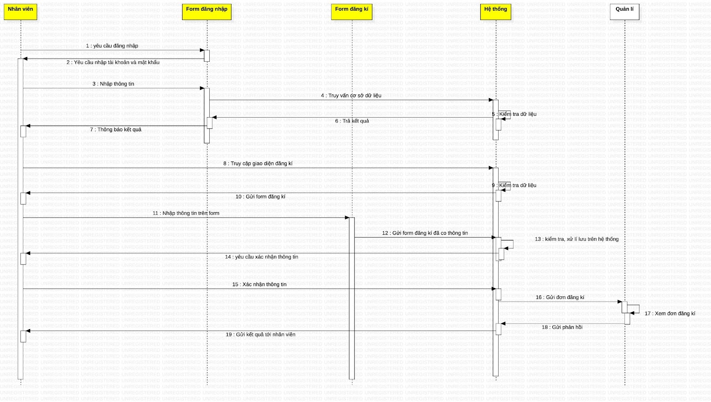

**e. Biểu đồ tuần tự quản lí báo cáo công việc hằng ngày**

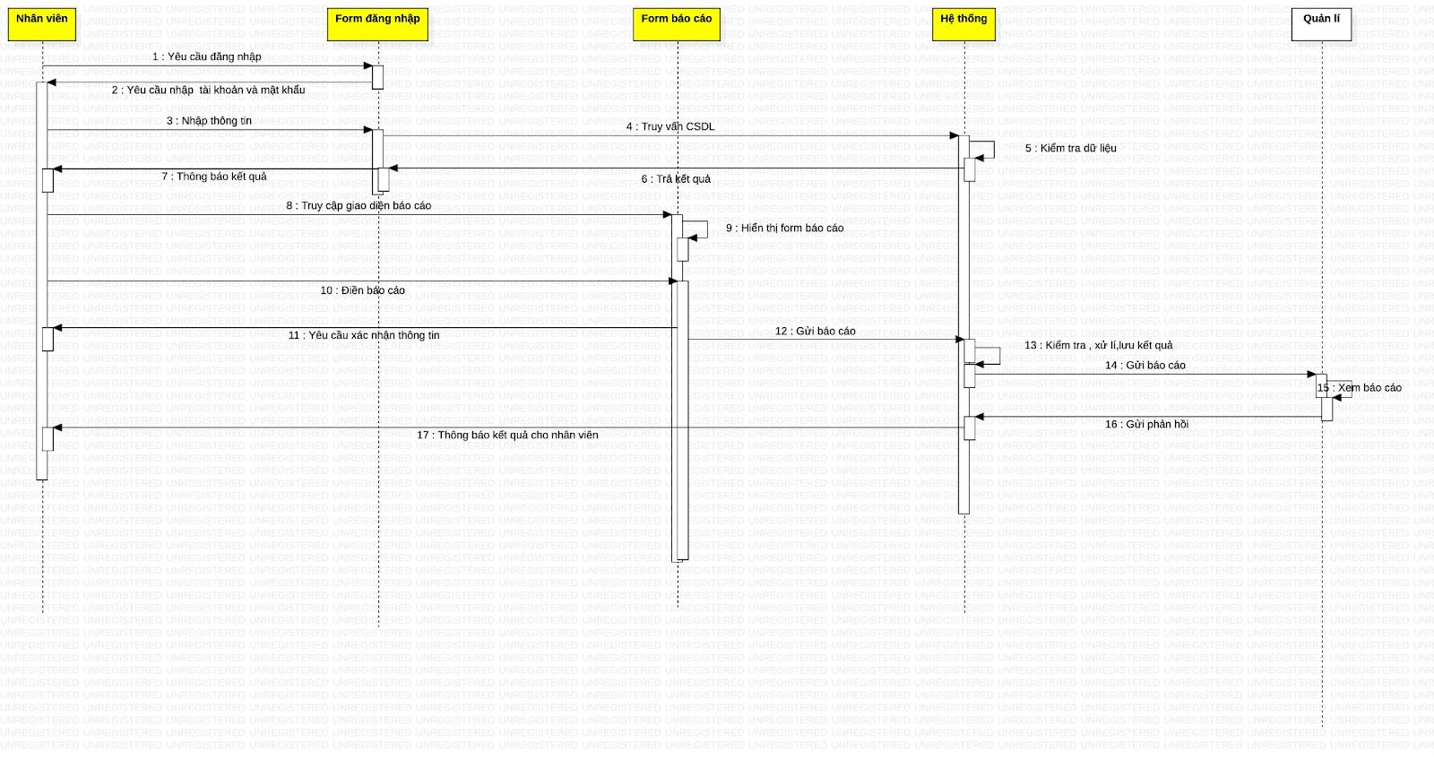

**f. Biểu đồ tuần tự cập nhật công việc hàng ngày**

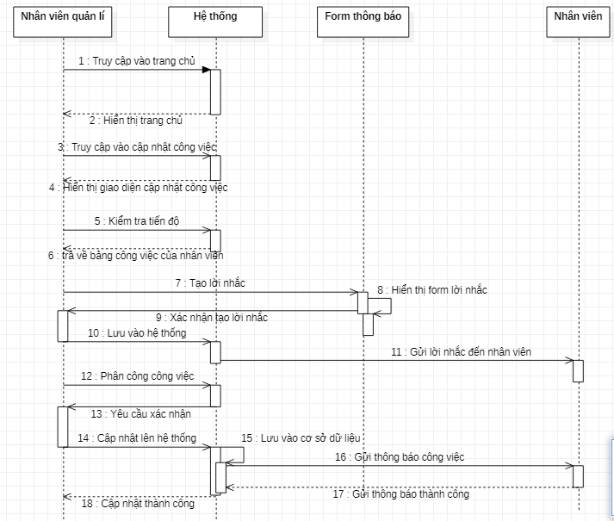

**g. Biểu đồ tuần tự cập nhật lương hàng tháng cho nhân viên**

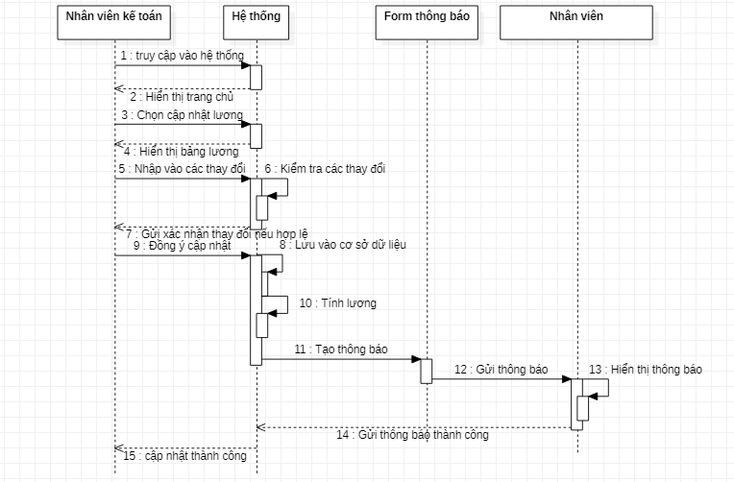

**h. Biểu đồ tuần tự chỉnh sửa trạng thái công việc**

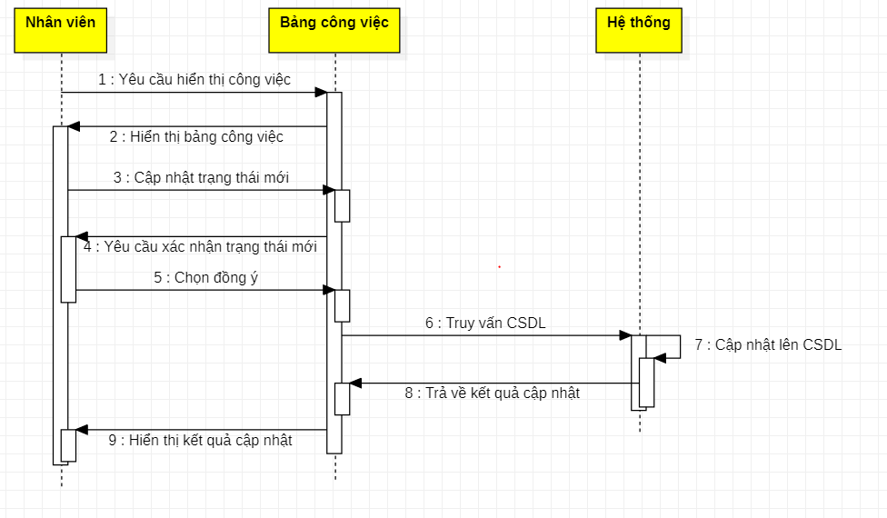

**i. Biểu đồ tuần tự thêm, sửa, xóa thông tin cá nhân**

- Biểu đồ tuần tự thêm

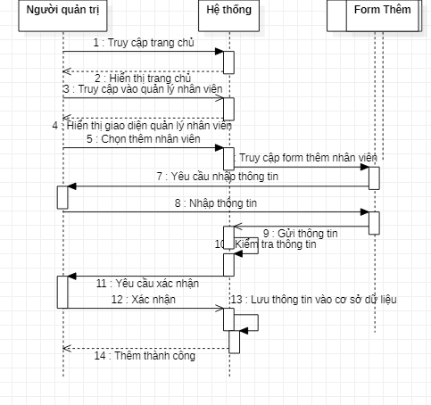

- Biểu đồ tuần tự sửa

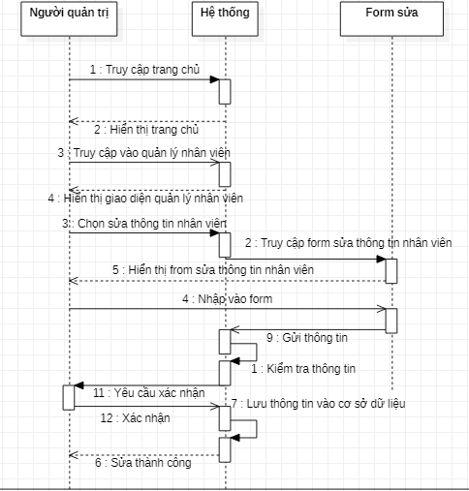

- Biểu đồ tuần tự xóa

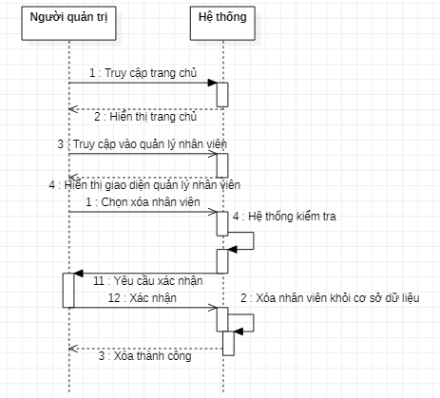

## Biểu đồ cộng tác

**a. Biểu đồ cộng tác đăng nhập**

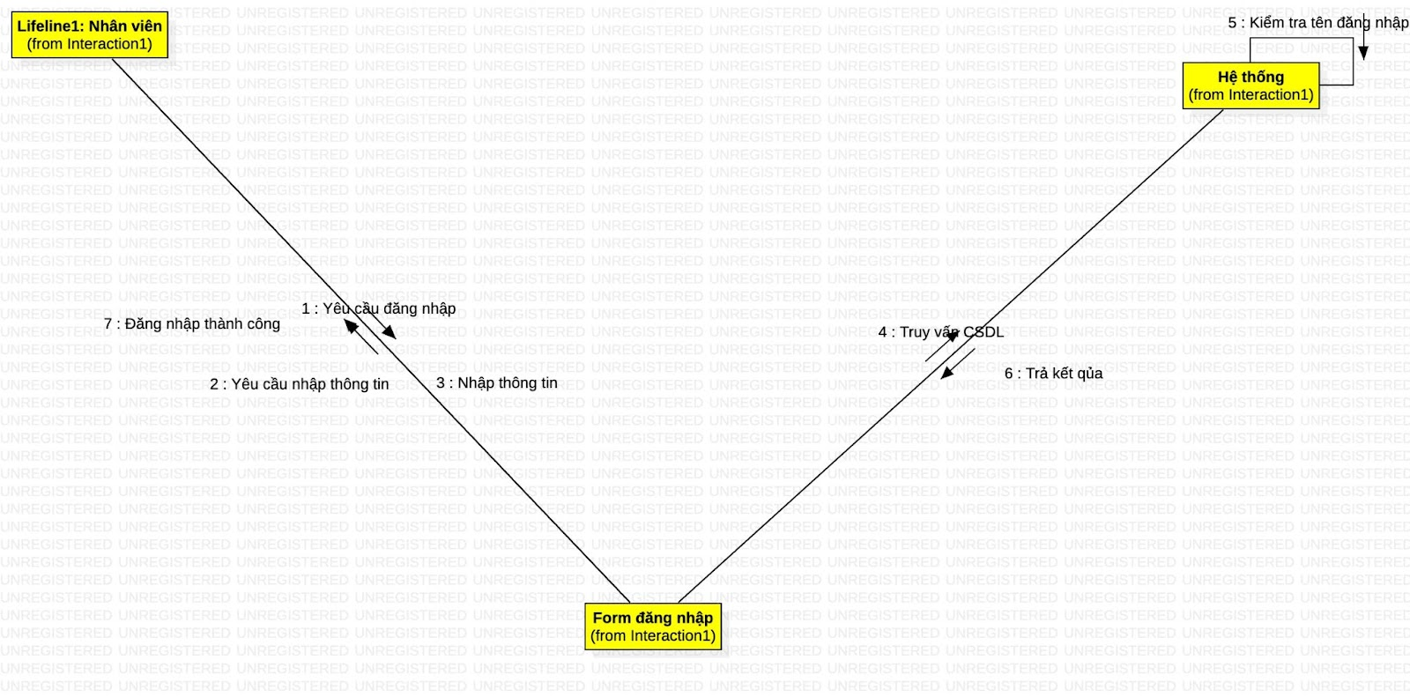

**b. Biểu đồ cộng tác check in**

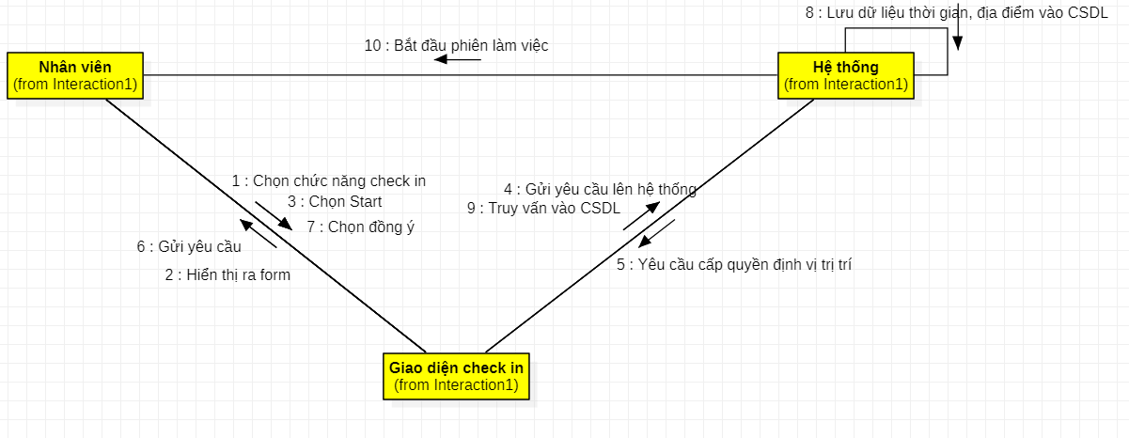

**c. Biểu đồ cộng tác check out**

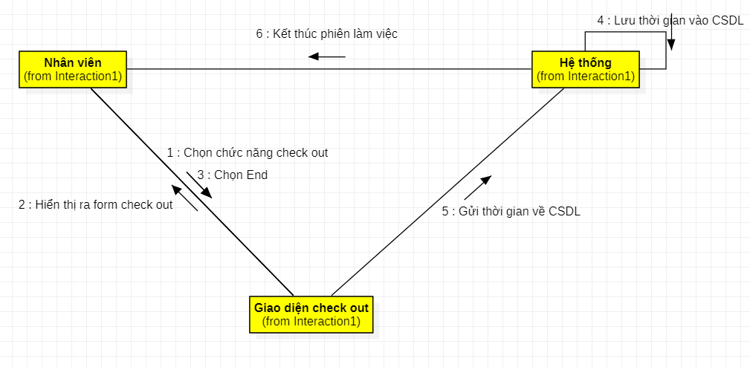

**d. Biểu đồ cộng tác quản lí đơn xin nghỉ phép**

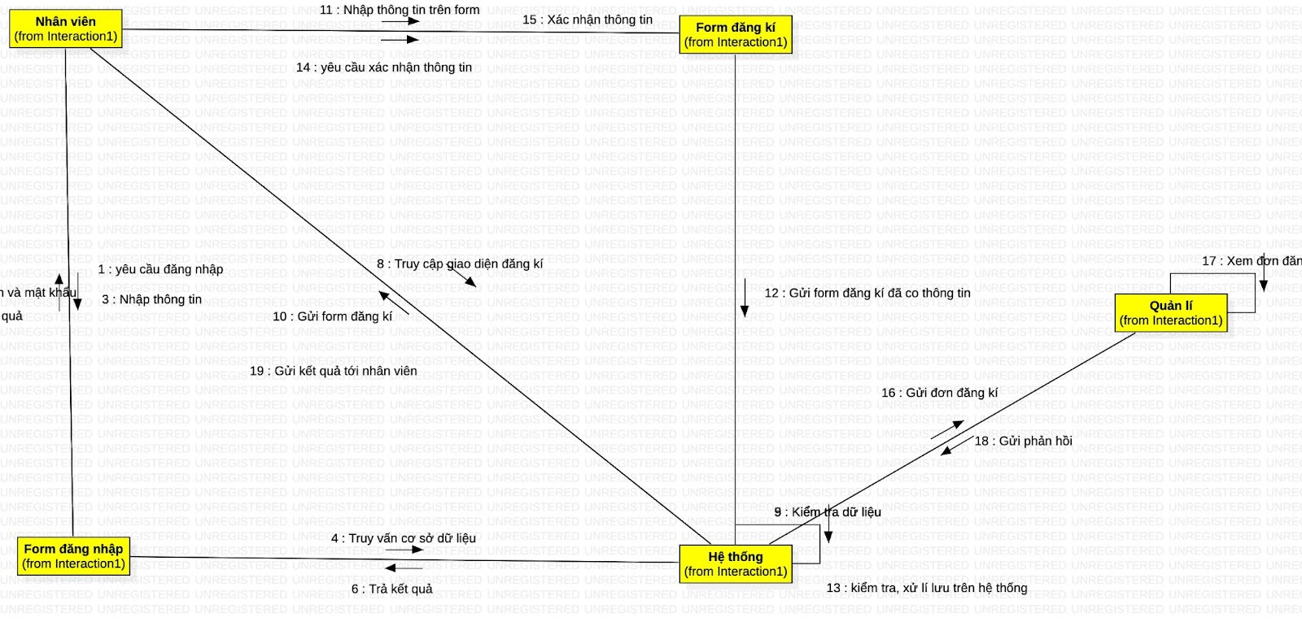

**e. Biểu đồ cộng tác quản lý báo cáo công việc hằng ngày**

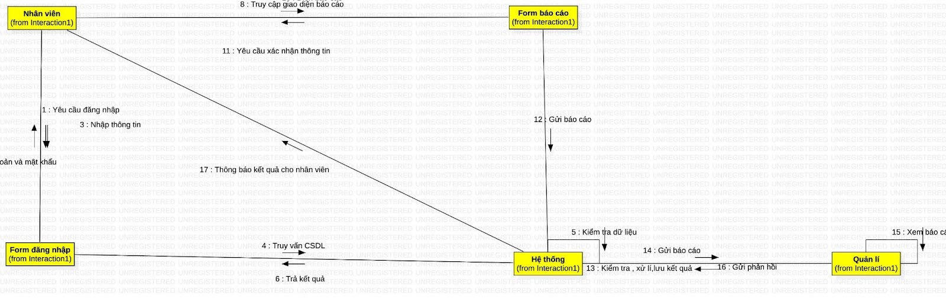

**f. Biểu đồ cộng tác chỉnh sửa trạng thái công việc hằng ngày**

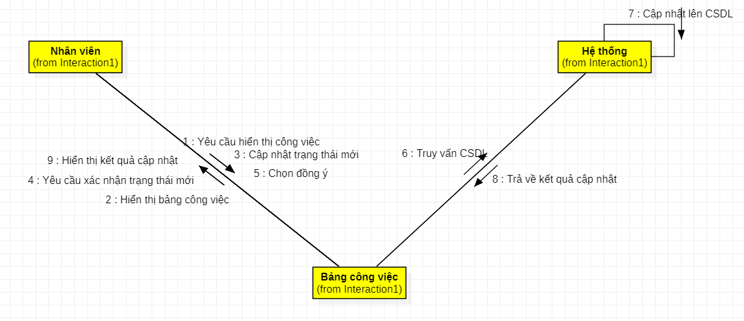

**g. Biểu đồ cộng tác cập nhật công việc hàng ngày**

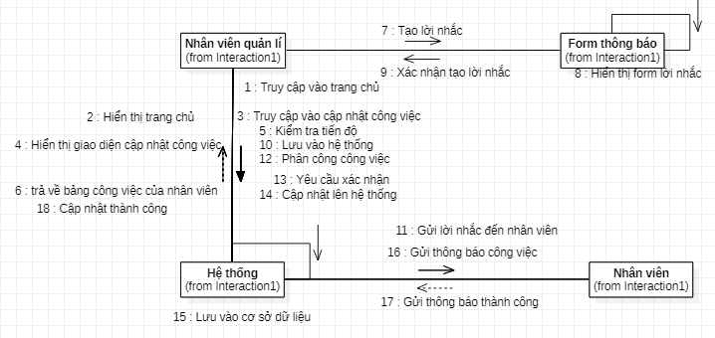

**h. Biểu đồ cộng tác cập nhật lương hàng tháng cho nhân viên**

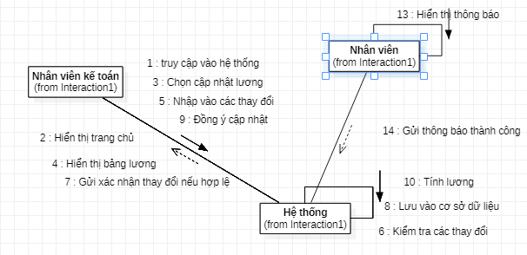

**i. Biểu đồ cộng tác thêm, sửa, xóa thông tin cá nhân**

- Biểu đồ cộng tác thêm

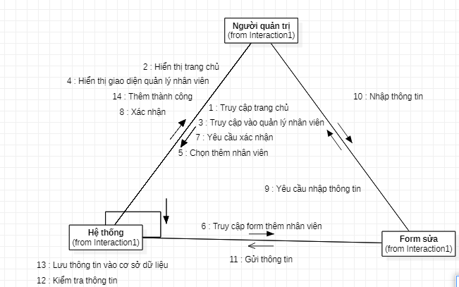

- Biểu đồ cộng tác sửa thông tin cá nhân

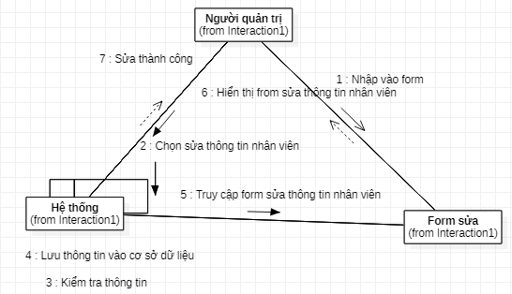

- Biểu đồ cộng tác xóa thông tin cá nhân

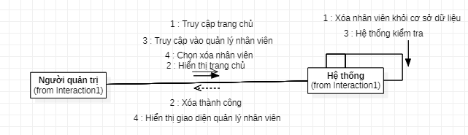

## Biểu đồ lớp

**a. Biểu đồ lớp đăng nhập**

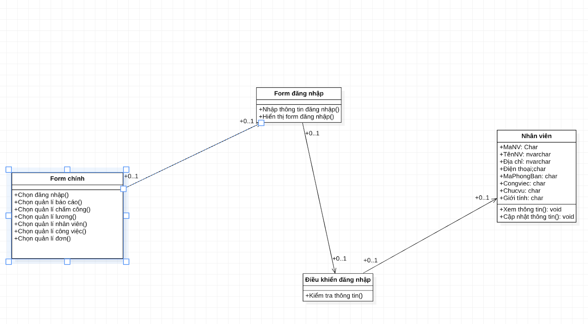

**b. Biểu đồ lớp check in**

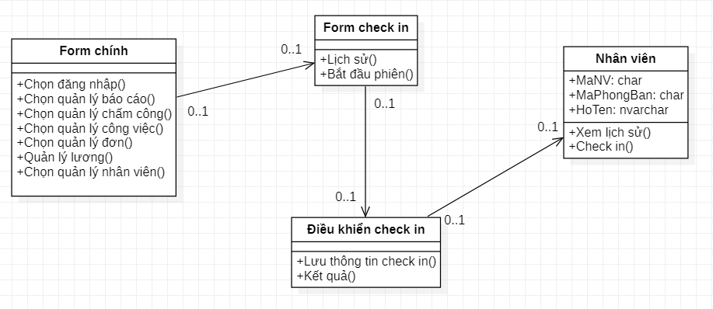

**c. Biểu đồ lớp check out**

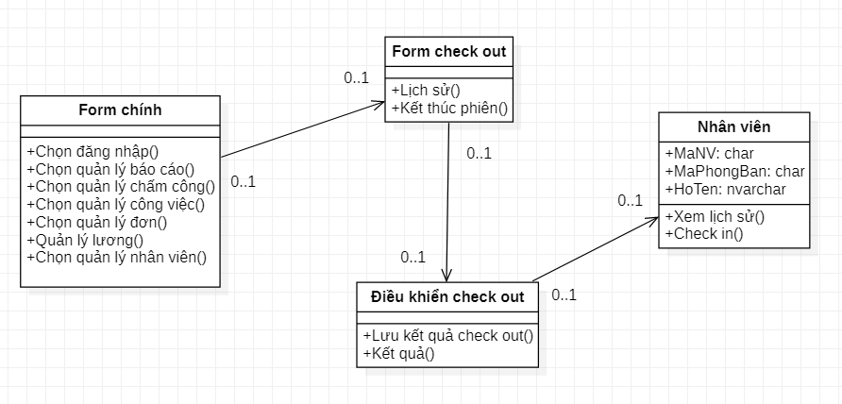

**d. Biểu đồ lớp quản lí báo cáo công việc hằng ngày**

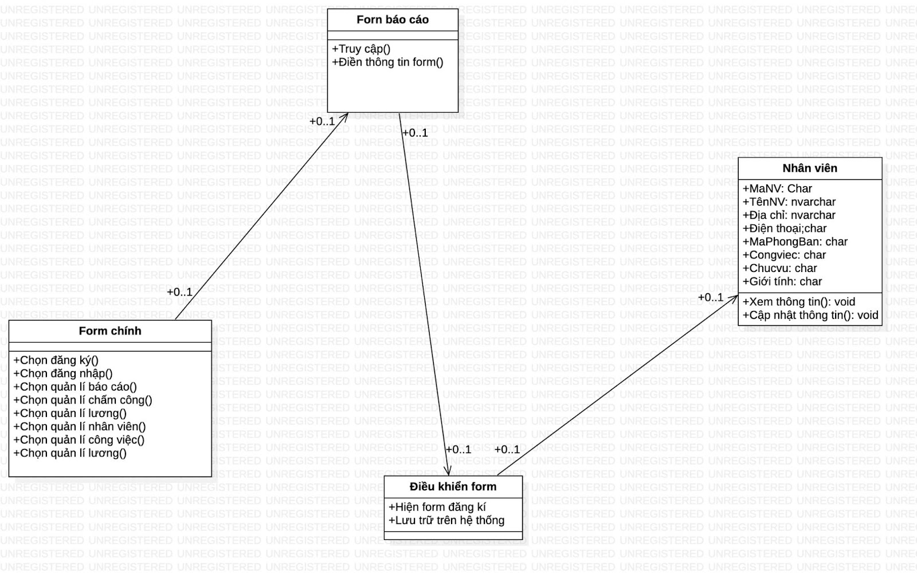

**e. Biểu đồ quản lý đơn xin nghỉ phép**

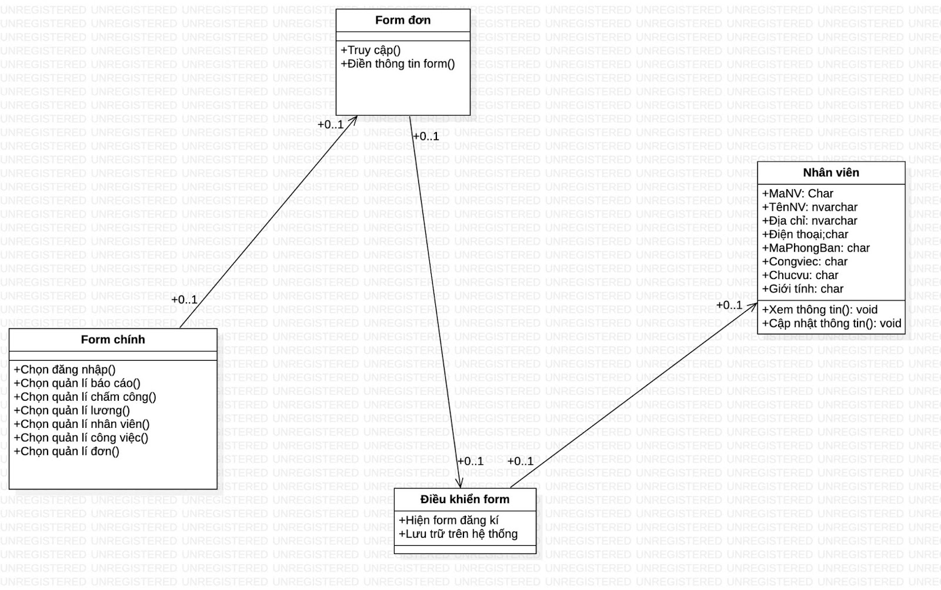

**f. Biểu đồ lớp cập nhật công việc hàng ngày**

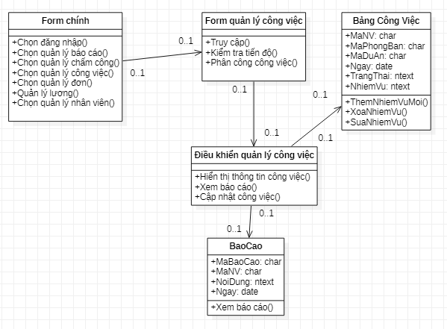

**g. Biểu đồ lớp cập nhật trạng thái công việc theo ngày**

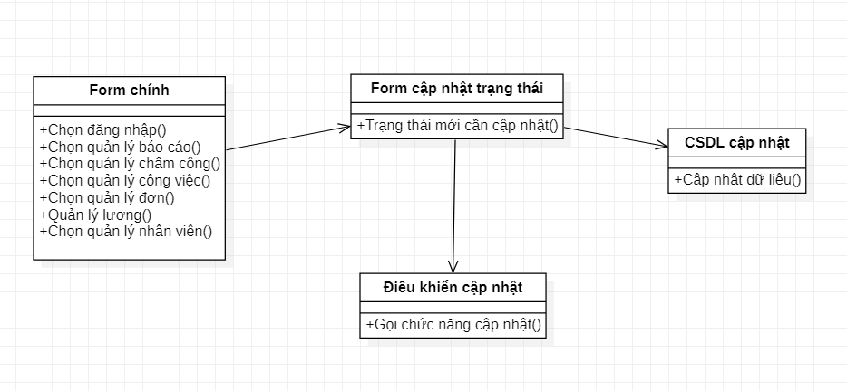

**h. Biểu đồ lớp cập nhật lương hàng tháng cho nhân viên**

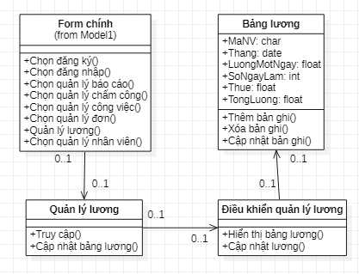

**i. Biểu đồ lớp thêm, sửa, xóa thông tin cá nhân**

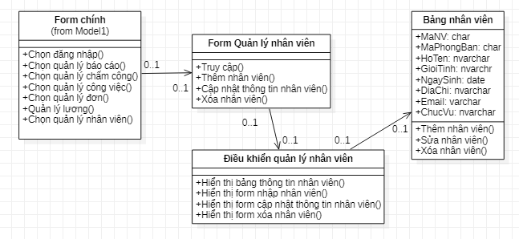

## Biểu đồ thành phần

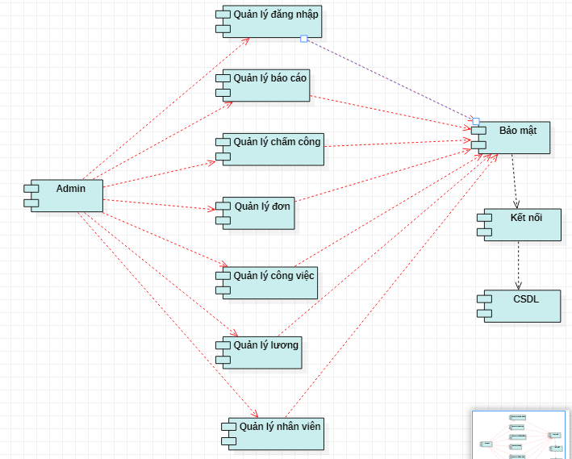

## Biểu đồ triển khai

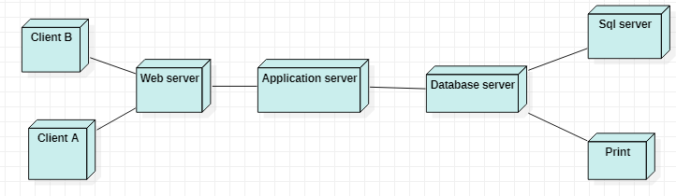

# IV. THIẾT KẾ

## Xác định các thực thể

**PhongBan(**MaPhongban, TenPhongBan, SoNhanVien**)**

**Nhanvien(**MaNV, MaPhongBan, HoTen,GioiTinh, NgaySinh, DiaChi,Email, SDT,ChucVu**)**

**TaiKhoan(**MaNV,MatKhau**)**

**CheckIn(**MaNV, NgayCheckin,ThoiGianCheckIn**)**

**CheckOut(**MaNV, NgayCheckout ,ThoiGianCheckOut**)**

**DuAn(**MaDuAn, TenDuAn, TienDo,NgayNhanDuAn,HanBanGiao**)**

**Nhiemvu(**MaNV, MaPhongban, MaDuAn,Ngay,TrangThai, Nhiemvu**)**

**Luong(**MaNV, Thang, LuongMotNgay,SoNgayLam,Thue, TongLuong**)**

**BaoCao(**MaBaoCao,MaNV,NoiDung,Ngay**)**

**DonPhep(**MaDon,MaNV,NoiDung,Ngay**)**

## Mô tả chi tiết các thực thể

**Các ràng buộc**

* Công ty có thể có một hoặc nhiều phòng ban.
* Mỗi nhân viên chỉ thuộc về một phòng ban và một phòng ban có thể có nhiều nhân viên.
* Mỗi nhân viên chỉ có một tài khoản để đăng nhập vào hệ thống.

Mỗi nhân viên sẽ có một hoặc nhiều bản check in,check out,mỗi bản ghi ứng với một ngày duy nhất.

* Công ty có thể nhận một hoặc nhiều dự án.
* Mỗi nhân viên có thể tham gia một hoặc nhiều dự án.
* Mỗi nhân viên có thể có một hoặc nhiều nhiệm vụ vào các ngày khác nhau.
* Mỗi nhân viên có thể có một hoặc nhiều bản ghi lương , mỗi tháng chỉ có một bản ghi.

**Mô tả chi tiết các thực thể**

|  |  |  |  |
| --- | --- | --- | --- |
| **Bảng** | **Thuộc tính** | **Kiểu dữ liệu** | **Ràng buộc** |
| **PhongBan** | **MaPhongban** | **Char** | **Primary key** |
| **TenPhongBan** | **nvarchar** | **not null** |
| **SoNhanVien** | **int** | **Not null** |
| **Nhanvien** | **MaNV** | **char** | **Primary key** |
| **MaPhongBan** | **char** | **Foreign key** |
| **HoTen** | **nvarchar** | **Not null** |
| **GioiTinh** | **nvarchar** |  |
| **NgaySinh** | **date** |  |
| **DiaChi** | **nvarchar** |  |
| **Email** | **nvarchar** | **unique** |
| **SDT** | **char** |  |
| **ChucVu** | **nvarchar** | **not null** |
| **TaiKhoan** | **MaNV** | **char** | **Primary key**  **Foreign key** |
| **MatKhau** | **char** |  |
| **CheckIn** | **MaNV** | **char** | **Primary key**  **Foreign key** |
| **NgayCheckin** | **date** | **Primary key** |
| **ThoiGianCheckIn** | **time** |  |
| **CheckOut** | **MaNV** | **char** | **Primary key**  **Foreign key** |
| **NgayCheckout** | **date** | **Primary key** |
| **ThoiGianCheckOut** | **time** |  |
| **DuAn** | **MaDuAn** | **char** | **Primary key** |
| **TenDuAn** | **nvarchar** |  |
| **TienDo** | **nvarchar** |  |
| **Ngaynhan** | **date** | **Not null** |
|  | **HanBanGiao** | **Date** | **Not null** |
| **Nhiemvu** | **MaNV** | **char** | **Primary key**  **Foreign key** |
| **MaPhongban** | **nvarchar** | **Primary key**  **Foreign key** |
| **Ngay** | **date** | **Primary key** |
| **TrangThai** | **nvarchar** | **Default ‘Chưa làm’** |
| **NhiemVuCV** | **Ntext** |  |
| **MaDuAn** |  | **Foreign key** |
| **Luong** | **MaNV** | **char** | **Primary key**  **Foreign key** |
| **Thang** | **date** | **Primary key** |
| **LuongMotNgay** | **float** | **Default** |
| **SoNgayLam** | **float** | **Not null** |
| **Thue** | **float** | **default** |
| **TongLuong** | **float** | **float** |
| **BaoCao** | **MaBaoCao** | **char(10)** | **primary key** |
| **MaNV** | **char(10)** | **Foreign key** |
| **NoiDung** | **Ntext** |  |
| **Ngay** | **date** | **not null** |
| **DonPhep** | **MaDon** | **char(10)** | **primary key** |
| **NoiDung** | **Ntext** |  |
| **Ngay** | **date** | **not null** |

## Lược đồ liên kết giữa các bảng



## Thiết kế giao diện

# KẾT LUẬN

Qua quá trình tìm hiểu , khảo sát, phân tích và thiết kế hệ thống quản lý website bán hàng, cộng thêm sự giảng dạy trên lớp của thầy Trần Mạnh Tuấn, chúng em dã phần nào hiểu được quy trình, cách thức xây dựng một hệ thống . Chúng em đã hiểu rõ hơn cách vẽ cách biểu đò USECASE, biểu đồ hoạt động, biểu đồ trình tự, biểu đồ lớp, ... và thấy được tầm quan trọng của các biểu đồ đó trong dự án. Mặc dù chúng em đã phân tích và thiết kế hệ thống hoàn thành nhưng vẫn còn rất nhiều mặt hạn chế và tồn tại. Như là, mô tả nghiệp vụ chưa đầy đủ, cơ sở dữ liệu chưa được tối ưu và chuẩn hóa, giao diện web vẫn chưa được hoàn thiện,... Và trong thời gian tới, nhóm chúng em sẽ tiếp tục khắc phục những hạn chế, những vấn đề chưa giải quyết, và bổ sung thêm những chức năng mới cho hệ thống.

# TÀI LIỆU THAM KHẢO

1. TS.Trần Mạnh Tuấn, *Bài giảng Phân tích và thiết kế hệ thống thông tin*.

2. Nhóm 2-PTTKHT-58TH2, *Bài báo cáo bài tập lớn Phân tích thiết kế quản lý hệ thống bán hàng trực tuyến*.

3. TS.Nguyễn Ngọc Quỳnh Châu, *Bài giảng Hệ quản trị cơ sở dữ liệu SQL Server.*

4. Trương Ninh Thuận - Đặng Đức Hạnh, *Giáo trình phân tích và thiết kế hướng đối tượng*.